第七章 力 单元测试题（一）
一、选择题（每小题2分，共30分）

1．下列物体中物重最接近1N的是：（ ）
A．一袋方便面 B．一张学生课桌 C．一枚大头针 D．一块砖

2．下列测量工具中,能够直接称量物体重力的是：（ ）
A．天平 B．弹簧秤 C．杆秤 D．磅秤
3．小慧用手推小车，使车前进的力的施力物体与受力物体分别是：（ ）
A．地球和小车 B．地面和小车 C．小慧和小车 D．小车和小慧
4．在航空领域，常常发生小鸟撞毁飞机事件。下列关于小鸟和飞机相撞时的说法正确的是：（ ）
A．小鸟受到的力大 B．飞机受到的力大
C．小鸟和飞机的受力一样大 D．主动撞击的一方产生的力大
5．如图7.1-1所示，利用弹簧测力计测量一块秒表的重力时，使测力计内弹簧伸长的力是：（ ）
A．秒表的重力 B．秒表和测力计的总重力
C．秒表对弹簧的拉力 D．弹簧对秒表的拉力
6．如图7.1-2所示的事例中，属于运用了重力方向的是：（ ）
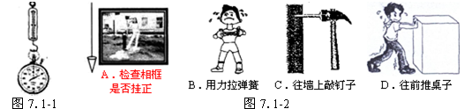
7．用力推课桌的下部，课桌会沿地面滑动，而推课桌的上部，则课桌可能会翻倒，这说明力的作用效果：（ ）
A．与力的大小有关 B．与力的方向有关
C．与力的作用点有关 D．与受力面积有关
8．如图7.1-3所示，物体运动状态没有发生改变的是：（ ）
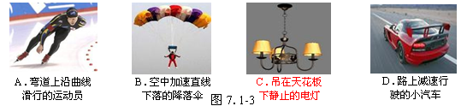
9．在使用弹簧测力计的过程中没有必要的是：（ ）
A．弹簧测力计必须竖直放置,不得歪斜 B．使用前指针要“校零”
C．使用过程中,弹簧、指针不得与外壳有摩擦 D．拉力不得超过弹簧测力计的最大刻度值
10．关于力的说法，下列结论正确的是：（ ）
A．只有接触的物体间才可能相互施加力 B．力可以离开物体独立存在
C．静止的物体不受力，运动的物体才受力 D．受力的物体同时也是施力的物体
11．航天员在完全失重的太空舱中进行体能锻炼，下述活动可采用的是：（ ）
A．举哑铃 B．在跑步机上跑步 C．用弹簧拉力器健身 D．引体向上
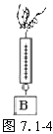
12．足球离开脚面后在空中飞行的过程中（不计空气阻力），使足球运动状态发生改变的施力物体是：（ ）
A． 脚 B．足球 C．守门员 D．地球
13．小慧在实验室用弹簧测力计测量物重时不小心将物体挂在拉环上如图7.1-4所示，当物体静止时，弹簧测力计示数为10.0N，则该物体重力是：（ ）
A．一定为10.0N B．一定小于10.0N
C．一定大于10.0N D．以上说法都不正确
14．如图7.1-5所示，是描述水的有关物理量之间关系的图像，其中正确的是：（ ）
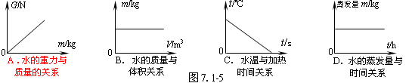
15．关于力的知识,下列说法中错误的是：（ ）

A．小孩推墙时他也受到墙的推力
B．足球运动员用头顶球,球的运动方向改变了,这表明力可以改变物体的运动状态

C．人坐在沙发上,沙发凹下去,这表明力可以改变物体的形状
D．只有在直接接触的物体之间,才能发生力的作用
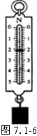
二、填空题（每空1分，共25分）
1．国际单位制中力的单位是＿＿＿＿；力的三要素：力的＿＿＿＿、方向、和＿＿＿＿。g＝＿＿＿＿＿＿，它的物理意义是＿＿＿＿＿＿＿＿。
2．弹簧测力计是测量＿＿＿＿的大小的仪器，如图7.1-6所示，弹簧测力计的分度值为＿＿＿＿N，物体所受重力为＿＿＿＿N。两个人同时用4N的力拉弹簧测力计的两端，则弹簧测力计的示数为＿＿＿＿N，若将弹簧测力计的一端固定在墙上，另一端用8N的力拉它，则弹簧测力计的示数为＿＿＿＿N。
3．如图7.1-7所示，游泳时手和脚向后划水，人会向前运动．推动人向前运动的力的施力物体是＿＿＿＿，此现象说明物体间力的作用是＿＿＿＿＿＿．
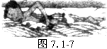
4．重力是由于＿＿＿＿＿＿而使物体受到的力，踢毽子是人们喜爱的一项体育活动。用脚将毽子踢起后，空中飞舞的毽子最终要落向地面，这是由于受＿＿＿作用的缘故．建筑工人利用悬挂重物的细线来确定墙壁是否竖直．这是因为重力方向是＿＿＿。
5．在“嫦娥一号”成功撞击月球后，“嫦娥二号”也已成功发射升空，并正在绕月飞行。我国探月工程的下一步目标是发射一个月球着陆器和月面车，以对月球表面进行进一步探测。嫦娥二号在绕月飞行时，＿＿＿＿（填“受到”或“不受”）月球引力的作用；月球着陆器不能利用降落伞进行月面着陆，因为月球表面上空没有＿＿＿＿。
6．如图7.1-8（a）、（b）、（c）所示的三个情景中， 其中图＿＿＿＿主要表示力能使物体的运动状态发生改变（选填“（a）”、或“（b）”）；图＿＿＿＿主要表示力能使物体发生形变；而图（c）则表示力的作用效果还与力的 ＿＿＿＿有关。
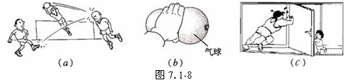
7．奥运会吉祥物“福娃”活泼可爱，如图7.1-9所示是福娃在几个比赛项目中的运动形象，请分析：
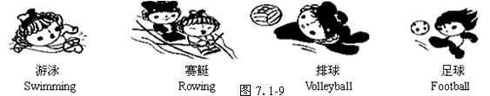
（1）用力踢足球，足球会飞出去，说明力能使物体的＿＿＿＿发生改变；足球在草地上
（2）排球脱手后在空中的过程中，排球受什么力？＿＿＿＿＿＿＿＿；

（3）用桨向后划水，赛艇会前进，这是由于力的作用是＿＿＿＿的；
8．狂风把小树吹弯了腰，把落叶吹得漫天飞舞。从力的作用效果分析，风力不仅使小树发生了＿＿＿＿＿＿，还使落叶的＿＿＿＿＿＿发生了改变。
三、作图题（每小是2分，共8分）
1．如图7.1-10所示，物体的重力是20 N，试画出物体所受的重力的示意图。
2．如图7.1-11所示，斜面上物体，画出斜面受到的压力示意图。
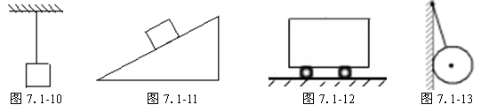
3．如图7.1-12所示，用50牛沿与水平方向成30°的力向左斜向上拉小车，画出拉力示意图。
4．挂在竖直墙上的小球，（如图7.1-13所示），并用力的示意图将小球所受到的力都表示出来。
四、实验题（每空2分，共18分）
1．某物理实验小组的同学探究“物体所受重力大小与物体质量的关系”的实验记录如下表所示．
实测物体 | 物体质量m/kg | 重力G/N | 比值(G/m)/(N/kg) | 比值G/m的平均值/(N/kg)
物体1 | 0.1 | 0.99 | 9.9
物体2 | 0.2 | 1.96 | 9.8
物体3 | 0.3 | 2.91 | 9.7
（1）在实验过程中，需要的测量工具有＿＿＿＿和＿＿＿＿．
（2）在上表空白处填出比值G／m的平均值．
（3）分析表中实验数据，得出的结论是：＿＿＿＿＿＿＿＿＿＿＿＿＿＿＿＿。
2．为制作弹簧测力计，某物理实验小组对弹簧的伸长与拉力的关系作了探究．下表是他们利用甲、乙两根不同的弹簧做实验时所记录的数据．
（1）分析表一和表二数据可知：
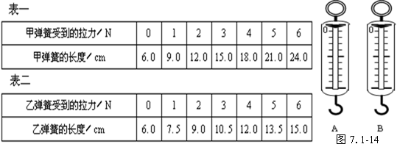
①在一定条件下，弹簧伸长的长度与它所受的拉力成＿＿＿＿；
②在拉力相同的情况下，甲弹簧伸长的长度比乙弹簧＿＿＿＿（选填“大”或“小”）。
（2）如图7.1-14所示的A、B两弹簧测力计分别使用了甲、乙两弹簧，它们的外壳相同，刻度线分布情况相同。则量程较大的是＿＿＿＿（选填“A”或“B”下同）测力计，精度较高的是＿＿＿＿测力计。
（3）经实验探究发现：在拉力相同的情况下，弹簧伸长的长度与弹簧的材料、粗细、原长（弹簧不受外力时的长度）等均有关系，请设计一个简单实验，证实弹簧伸长的长度与弹簧原长有关＿＿＿＿＿＿＿＿＿＿＿＿＿＿＿＿＿＿＿＿＿＿＿＿＿＿＿＿＿。
五、计算题（第1题6分，第2题6分，第3题7分，共19分）
1．有两位同学的质量分别是40千克和50千克，他们能否同时乘坐载重为800牛的小车？试用计算说明。

2．某汽车载重量为4 t，要运走重6×10⁶N的沙子，需要运多少趟？（g＝10N／kg）

3．质量为20dm³的冰块，密度为0.9×10³kg/m³，求冰块的重力。

参考答案

一、选择题
1、A 2、B 3、C 4、C 5、C 6、A 7、C 8、C
9、A 10、D 11、C 12、D 13、B 14、A 15、D

二、填空题
1、N 大小 作用点 9.8N/kg 质量为1 kg的物体受到的重力是 9.8N
2、力 0.2N 2.2N 4N 8N
3、水 相互的
4、地球的吸引 重力 总是竖直向下
5、受到 空气
6、（a） （b） 作用点
7、运动状态 受到重力 相互的
8、形变 运动状态

三、作图题
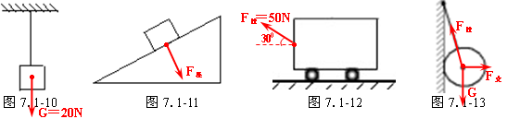

四、实验题
1、（1）9.8
（2）天平 弹簧测力计
（3）物体受到的重力跟它的质量成正比
2、（1）① 正比 ② 大
（2）B A
（3）用相同材料制成粗细相同，长度不同的弹簧，用相同的拉力拉弹簧，观察弹簧伸长的长度，如果伸长的长度相同，则跟原长无关；如果说伸长的长度不同，则跟原长有关。

五、计算题
1、解：G₁＝mg＝40kg×10N/kg＝400N

G₂＝mg＝50kg×10N/kg＝500N

G_{总}＝G₁＋G₂＝400N＋500N＝900N

G_{总}＝900N > G_{载}＝800N
他们不能同时乘坐该小车

2、解：m ＝4t ＝4000 kg G_{总}＝6×10⁶N

G_{车}＝mg＝4000kg×10N/kg＝4×10⁵ N
n ＝＝＝15趟

3、解：V ＝20dm³＝0.02 m³
m ＝ρV ＝0.9×10³kg/m³×0.02 m³ ＝18 kg

G ＝mg＝18kg×10N/kg＝180N

